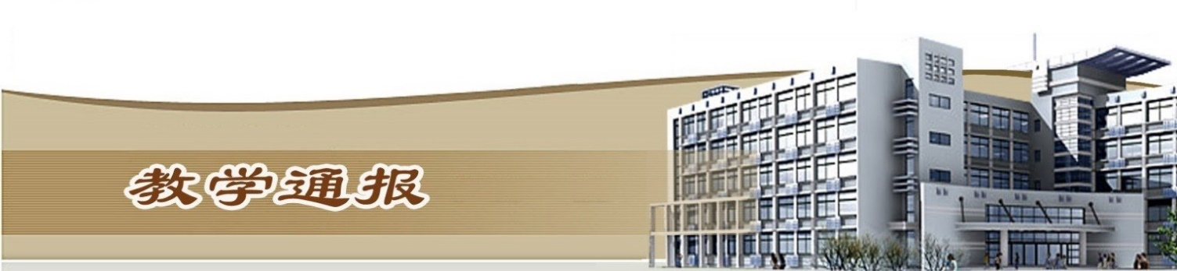

2019-2020学年第二学期第16周（总第785期）

一、学校教学活动
★5月27日下午，我校召开全国水利技能大赛备赛工作推进调研会，教务处、水利工程学院、测绘工程学院以及土木与交通工程学院负责人参加了会议。会上，副校长焦爱萍详细了解了各赛项的备赛及训练情况，要求教务处、参赛学院继续按计划开展参赛选手的选拔和集训工作，进一步加强沟通协调、互相配合，争取优异成绩。
★完成了2020届毕业生教材费（含2016级本科、2017级3年制专科、2018级2年制专科）余额退费核算工作。
★完成了2020年春季教师参考用书和学生教材签收确认工作。
★组织我校参加2020年职业技能大赛教学能力比赛的教师进行线上培训，聆听教育部职业教育课程专家、大赛一等奖获得者的经验分享。
★据统计，开学16周，我校线上教学工作运转良好，平均每天网上授课教师225人，上课学生人次数19873，开展网上授课课堂数302，学生到课率94.63%、资源浏览率72.90%、课堂活动参与率78.65%。
二、院（部）教学活动
（一）土木与交通工程学院
①完成了《第16周教学运行情况统计表》的填报工作。
②组织开展了下学期教学校历的制订工作。
③完成2017级毕业生《计算机应用基础》重修成绩的录入工作。
④完成了2018级、2019级学生人才培养方案的调整工作。
④组织开展了2018级、2019级学生2020年春季学生教材签收确认工作。
（二）国际教育学院
①组织教师参加河南省第二十四届教育教学信息化交流活动。
②各教研室教师完善课程发展中心教学资料，研讨期末线上考评方式。
③本周留学生复课，教学团队成员根据学生前期在线学习情况，调整了教学计划和内容并，就汉语课程的精讲多练和有效口语交际问题进行了研讨。
④俄语教学团队针对学生俄语两级分化情况展开研讨，并针对较难的语言点展开集体备课。
（三）马克思主义学院
①完成了《第16周教学运行情况统计表》的填报工作。
②教学能力大赛参赛团队继续完善课堂实录视频。
③组织开展了课程运行调整情况表的核对工作。
④组织教师参加河南省第二十四届教育教学信息化交流活动。
- 水利工程学院
①继续按要求组织线上授课，进行顶岗实习线上答辩，组织在线开放课程线上考试，督促学生完成线上作业、线上讨论和线上MOOC考试。
②各基层教学组织开展期中教学检查工作，重点检查线上教学情况、课程发展中心数据采集和课程调整情况。
③认真做好返校复学学生授课及教学管理工作，教学秩序井然。
④组织做好本科毕业班毕业答辩的相关准备工作。
⑤完成了《第16周教学运行情况统计表》的填报工作。
（五）机械工程学院
①继续做好在线教学工作，规范教师在线课堂教学行为，严格线上教学管理。
②加强疫情期间顶岗实习管理工作，要求指导教师每天填报顶岗实习学生信息统计表，加强顶岗实习管理工作。
③完成了2019～2020（2）学期期中教学检查工作。
④完成了《第16周教学运行情况统计表》和《第17周学习任务书》的填报工作。
⑤组织开展了下学期教学校历的制订工作。
⑥核对2019-2020（2）学期教学任务执行情况。
（六）信息工程学院
①各教研室召开教学工作研讨会，针对期中教学检查存在的问题进行总结并提出改进措施。
②完成了2017级毕业生线上答辩准备工作。
- 测绘工程学院
①完成了《第16周教学运行情况统计表》的填报工作。本周开展网上授课教师90人次，开课率100%，学生到课率98.77%，发布教学资源296条，开展教学活动202次，学生参与率67.62%。
②完成了期中教学检查的各项工作。
③组织开展了下学期教学校历的制订工作。
④组织开展了河南省职业院校教师技艺技能传承创新平台的申报工作。
⑤组织召开测绘地理信息技术专业国家级教学资源库建设工作汇报与项目推进会议。
⑥组织开展了2020年全国水利杯技能大赛报名选手的网上训练辅导工作。
- 金融与会计学院
①组织开展了期中教学检查第二阶段性工作。
②组织开展了河南省高校网络教育名师培育计划、河南省第二十四届教育教学信息化交流活动的申报工作。
③完成了《第16周教学运行情况统计表》和《第17周学习任务书》的填报工作。
④认真做好1+X证书的推进工作。
⑤认真做好2017级毕业班网上答辩的各项准备工作。
- 商务与管理学院
①电子商务专业研讨专业毕业答辩工作，规范在线答辩过程中的常见问题。
②市场营销专业安排2019级学生第17-20周实训教学工作。
③网络营销专业商讨2017级毕业生毕业答辩、专业资源库调整方案、2018级学生下学期毕业设计与顶岗实习安排等工作。
- 旅游学院
①组织开展了青年教师试讲工作。
②完成了《第16周教学任务书》的填报工作。
③组织开展了2017级毕业生毕业答辩成绩的认定工作。
④组织开展了期中教学检查、课程发展中心的采集工作。
⑤完成了下学期实践教学计划的制定工作。
- 基础部
①上报期中教学检查的各项资料。
②完成了《第16周教学运行情况统计表》和《第17周学习任务书》的填报工作。
（十二）电气工程学院
①组织开展了下学期教学校历的制订工作。
②完成了《第16周教学运行情况统计表》和《第17周学习任务书》的填报工作。
③组织开展了2020-2021（1）学期学生公共选修课的选课工作。
⑤进一步完善课程发展中心数据。
（十三）环境工程学院
①本周共10名教师开展教学工作，其中外聘老师0名，校内兼课教师1名。
②完成了《第16周教学运行情况统计表》和《第17周学习任务书》的填报工作。

③组织开展了2017级毕业生毕业答辩工作。
④组织开展了下学期教学校历的制订、开课计划的审核工作。

教学通报由教务处整理、补充、编印
2020年6月3日

